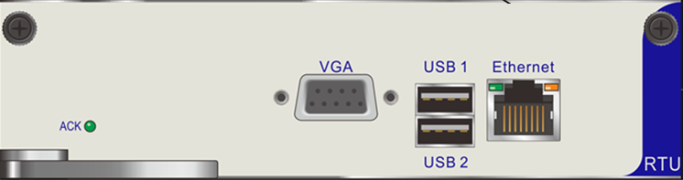

**光缆监测系统RTU板卡**

**产品概述**

工控RTU板卡主要实现本地工作站管理的功能，具备大容量存储介质和工业控制功能，支持10M/100M网络接口，可单独运行。

**产品特性**

* 可灵活接入本地显示终端及相关外设

**产品规格**

|  |  |
| --- | --- |
| **参数** | **指标** |
| 网络接口 | 10M/100M |
| 接口 | 单VGA、 双USB、 单网口 |
| 板卡宽度 | 2标准功能槽位 |
| 最大功耗 | 20W |

未标题-1未标题-1未标题-1未标题-1